Министерство цифрового развития, связи и массовых коммуникаций Российской Федерации

Ордена Трудового Красного Знамени

федеральное государственное бюджетное образовательное учреждение высшего образования

МОСКОВСКИЙ ТЕХНИЧЕСКИЙ УНИВЕРСИТЕТ СВЯЗИ И ИНФОРМАТИКИ

Кафедра «Математической кибернетики и информационных технологий»

Отчёт по практической работе на тему:

«Лабораторная работа №1 по Java: Программирование 'Hello World', поиск простых чисел и определение палиндромов»

Выполнил:

студенты группы БВТ2201

Соколов Илья Сергеевич

Москва 2023

**Цель работы**: изучение основ языка программирования Java, освоение написания базовых программ, включая вывод на экран, работу с циклами, строками и аргументами командной строки.

**Задание:**

1. Создание программы на Java для вывода на экран фразы "Hello World".
2. Разработка программы для поиска простых чисел меньше 100.
3. Реализация программы для определения, является ли введенная строка палиндромом.

**Ход Работы:**

* **Hello World**:
  + Описание создания файла JavaHelloWorldProgram.java и его содержимого.
  + Команды для компиляции и запуска программы.
  + Скриншоты вывода программы.
* **Поиск Простых Чисел**:
  + Описание создания файла Primes.java.
  + Реализация и объяснение метода isPrime(int n).
  + Описание цикла в методе main для нахождения и вывода простых чисел.
  + Скриншоты работы программы и вывода.
* **Палиндромы**:
  + Описание создания файла Palindrome.java.
  + Реализация методов reverseString(String s) и isPalindrome(String s).
  + Описание тестирования программы с различными аргументами.
  + Скриншоты работы программы и вывода.

1

**Hello World**:

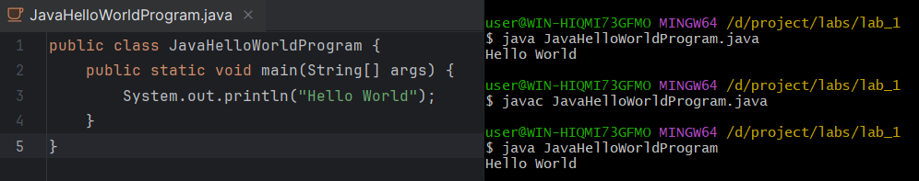

3

**Палиндромы**

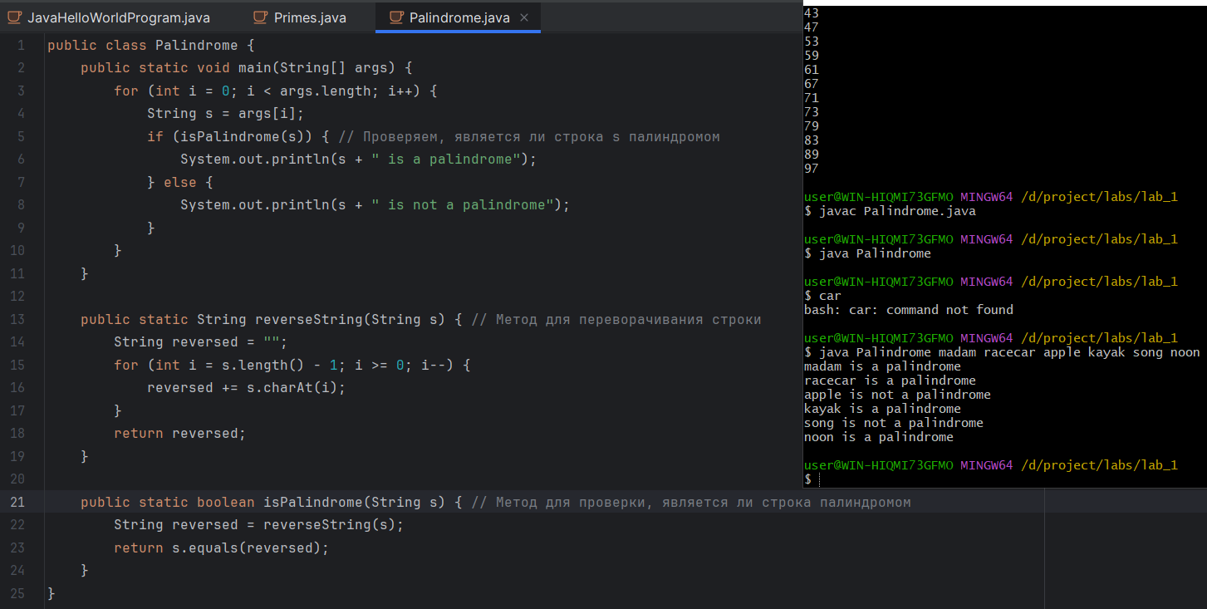

2

**Поиск Простых Чисел**

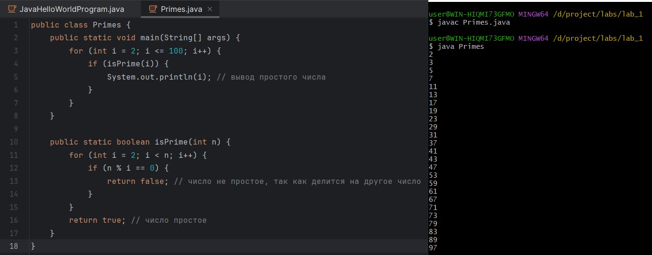

**Вывод:** эта лабораторная работа дала мне понимание базовых концепций, таких как условные операторы, циклы, строки и методы.

**Литература:**

* "Java: Полное руководство" автор Герберт Шилдт.
* Онлайн-документация Java Oracle Java Documentation.